København d.15. marts 2018

Kære Sponsorer
Tusind tak for jeres støtte til Etiopiens Børn. Vi er utrolig glade for jeres opbakning. Jeres støtte er med til at hjælpe en gruppe børn til en uddannelse og dermed til et godt afsæt i livet.
Vi havde en rigtig hyggelig dansk-etiopisk fest lørdag d. 3. marts med god mad, dans og ikke mindst et vellykket bankospil. Jeres fine gaver til bankospillet gjorde, at mange fik mulighed for at få en gevinst med hjem. Godt 120 personer i alle aldre deltog i arrangementet og det gave et overskud på knap 10.000 kr til foreningen.
Vi takker endnu engang og håber, at vi må henvende os til jer en anden gang.
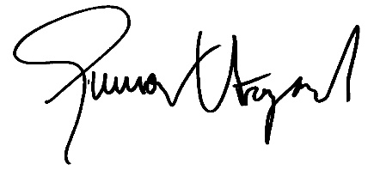
På bestyrelsens vegne

Gunvor Vestergaard
Formand

